生涯輔導--高職生的升學進路98.02.03
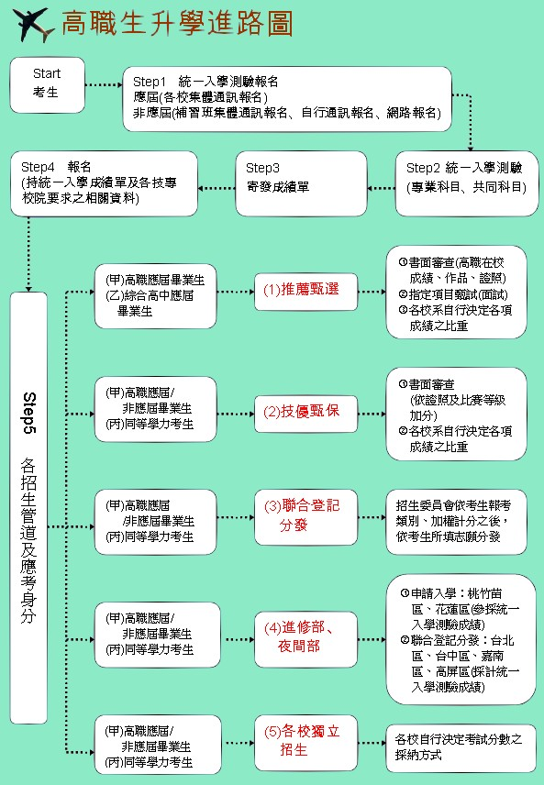
資料來源：豐原高商http://www.pfyvs.tcc.edu.tw/front/bin/ptlist.phtml?Category=360

